西山卫健信息

第151期

昆明市西山区卫生健康局办公室 2019年12月25日

防治校园结核，我们在行动

为切实做好西苑辖区学校结核病防控工作，有效预防和控制结核病在学校的发生和流行，尽早发现和治愈学生群体中的结核病人，保障学校师生的身体健康，维护好学校正常教学秩序。我局联合区教育体育局共同印发《关于西山区学校结核病筛查工作实施方案的通知》（西卫通〔2019〕178号），结合工作实际，以西苑社区卫生服务中心为筛查检查组，对西山区春苑小学一年级新生开展为期三天的结核病筛查工作。

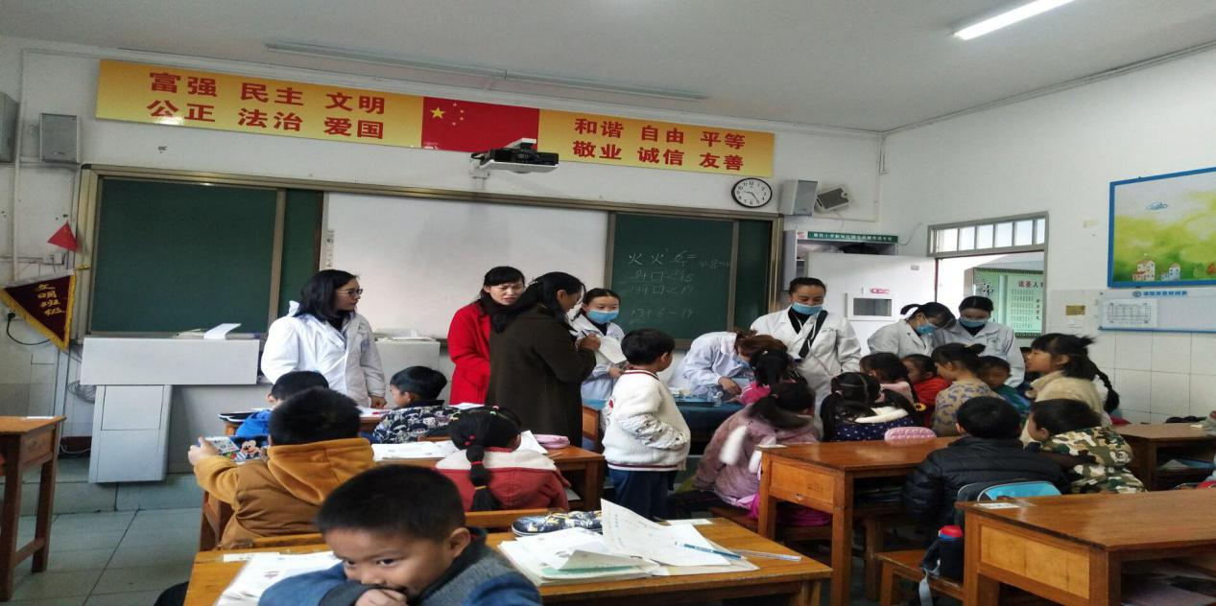我局高度重视结核病筛查工作，亲自制定工作方案，在西苑社区卫生服务中心成立2个接种小组。2019年12月21日早上，筛查工作正式开始，春苑小学一年级新生共323人，签定结核菌素皮肤试验知情同意书323人，自愿接受结核菌素皮肤试验115人。23日早上，接种小组对接受结核菌素皮肤试验的115人进行临床观察，结果为结核菌素皮肤试验阴性98人，弱阳性5人，阳性9人，强阳性3人。当日已对强阳性3人已进行转诊，同时在西山区疾控中心进行备案。

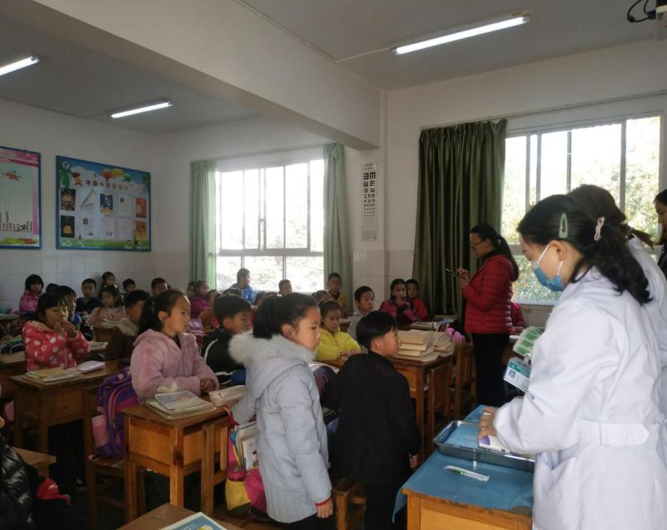 本次活动在学校师生协助下有序开展，顺利完成筛查接种工作。通过此次新生结核菌素皮肤试验的工作，全校师生及家长提高了对结核病的科学认识，增强了防控意识，充分认识到做好学校结核病防控工作的重大意义。本次活动中，西苑社区卫生服务中心支部党员干部踊跃参与，大家热忱为学校结核病筛查工作服务，热情回应师生关心的健康问题，积极解答结核病筛查咨询问题。以“党建+医疗服务”的工作模式投入到日常工作中，达到了教育党员，锻炼党性修养的目的，同时也为辖区居民卫生健康服务提供了便利。

编（校）稿：范泽荣 审稿：李迎美